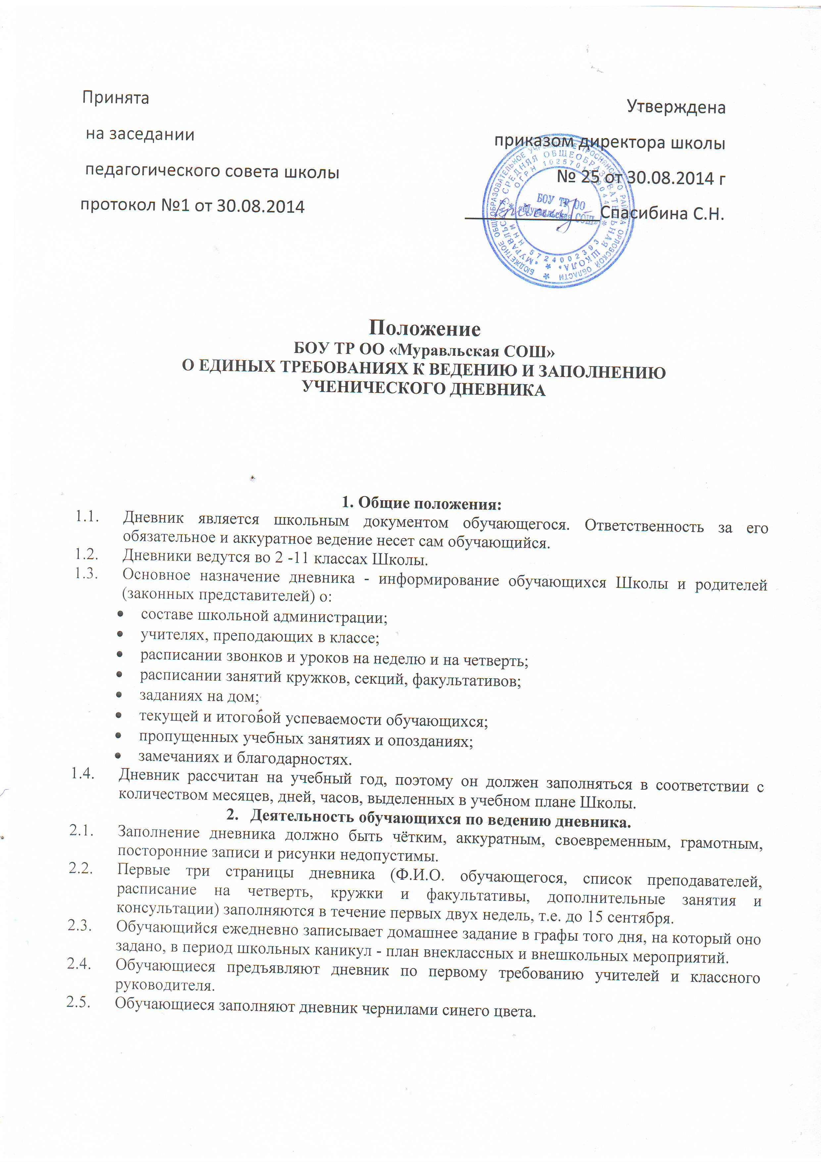

ПОЛОЖЕНИЕ
О школьном автобусе,
предназначенном для перевозки детей
БОУ ТР ОО «муравльская СОШ»

1. Общие положения
1.1. Настоящее Положение разработано в соответствии с Законом Российской Федерации «Об образовании», Федеральным Законом от 10.12.1995 года № 196-ФЗ «О безопасности дорожного движения», «Положением об обеспечении безопасности перевозок пассажиров автобусами», утвержденным приказом Министерства транспорта Российской Федерации от 8 января 1997 г. № 2 (с изменениями, внесенными приказом Министерства транспорта Российской Федерации от 18 июля 2000 г. № 75).
1.2. Организация перевозок детей школьными автобусами осуществляется в соответствии с действующими нормативными правовыми актами Российской Федерации по обеспечению безопасности дорожного движения, перевозок пассажиров автобусами.
1.3. По своему назначению автобус, специально предназначенный для перевозки детей (далее автобус), относится к специальным транспортным средствам, используемым для доставки учащихся и воспитанников образовательных учреждений на учебные занятия и внеклассные мероприятия.
1.4. Автобус должен соответствовать требованиям ГОСТ Р 51160-98 «Автобусы для перевозки детей. Технические требования», введенного в действие с 01.01.1999 г.
1.5. Автобус работает на специальных школьных маршрутах, которые разрабатываются Учреждением совместно с УОМПФКС администрации Троснянского района и согласовываются с органами ГИБДД.

2. Оформление автобуса.
2.1. Автобус должен быть окрашен в желтый цвет с надписью «Дети».
2.2. Спереди и сзади автобуса устанавливаются опознавательные знаки «Перевозка детей» в соответствии с п. 8 Основных положений по допуску транспортных средств к эксплуатации и обязанностей должностных лиц по обеспечению безопасности дорожного движения.

3. Основные требования по обеспечению безопасности
специальных перевозок детей в школьном автобусе.
3.1. Перевозка детей производится в сопровождении взрослого человека, определенного приказом учреждения и прошедшего соответствующий инструктаж по охране труда.
3.2. При перевозке учащихся, количество детей должно соответствовать количеству мест в автобусе. Дети должны пристегиваться ремнями безопасности. Сопровождающее лицо должно проверить каждого ребёнка перед движением автобуса с места.
3.3. Перевозка детей автобусом должна осуществляться с включенным ближним светом фар, скорость движения выбирается водителем в зависимости от дорожных, метеорологических и других условий, но при этом не должна превышать 60 км в час.
3.4. Окна в салоне автобуса при движении должны быть закрыты.
3.5. Запрещается движение автобуса задним ходом.
3.6. Во время посадки и высадки детей водитель должен находиться за рулём.
3.7. Для детей, пользующихся автобусом, в Учреждении организуются специальные занятия о правилах поведения в транспорте;
3.8. Для водителя автобуса проводятся инструктажи, о чём делаются отметки в журналах регистрации инструктажей по технике безопасности.
3.9. Водителю автобуса неукоснительно выполнять инструкции №32 по охране труда водителя автобуса и № 66 по охране труда при перевозке автомобильным транспортом обучающихся, воспитанников.
3.10. В случае если не нарушается режим подвоза детей на учебные занятия, возможно использование автобуса:
-для подвоза детей на внешкольные мероприятия (конкурсы, олимпиады, выставки), районные и областные культурно-массовые и спортивные состязания, перевозки детей к местам труда и отдыха,
-для подвоза учителей на районные семинары, собрания, совещания.
В исключительных случаях для обеспечения бесперебойной работы Учреждения возможно использование школьного автобуса для решения текущих хозяйственных вопросов. Директор БОУ ТР ОО « Муравльская СОШ» может использовать школьный автобус в каникулярное время, выходные и праздничные дни для подвоза учащихся и учителей на образовательные и внешкольные мероприятия, проводимые по плану работы школы, только после письменного согласования с начальником УОМПФКС администрации Троснянского района.

4.Условия эксплуатации и обслуживания автобусов.
4.1. Управление образования, молодёжной политики, физической культуры и спорта администрации Троснянского района
- осуществляет контроль за целевым использованием школьных автобусов;
- согласовывает план мероприятий по эффективному использованию школьных автобусов;
- утверждает графики выездов детей во внеурочное время, предоставляет их перевозчику;
- разрабатывает и согласовывает с заинтересованными службами графики движения автобусов, передает их транспортной инспекции.
4.2. БОУ ТР ОО «Муравльская СОШ»:
- регистрирует автобус на общих основаниях в регистрационных подразделениях ГИБДД;
- обеспечивает сопровождение детей взрослыми лицами;
- разрабатывает и согласовывает с заинтересованными службами графики движения автобусов, передает их в управление образования;
- обеспечивает перевозку детей и эксплуатацию автобуса в соответствии с действующим законодательством;
- организовывает контроль за соблюдением графиков и маршрутов движения, нормами вместимости школьных автобусов;
- инструктирует детей о правилах безопасного поведения в местах сбора и во время ожидания автобуса, о порядке посадки и высадки из автобуса, о правилах поведения во время движения и остановки автобуса, о поведении при возникновении опасных или чрезвычайных ситуаций во время перевозок.
4.3. В случаях, не терпящих отлагательства, когда дорожные или метеорологические условия представляют угрозу безопасности перевозок детей, директор Учреждения, сопровождающий, водитель, органы ГИБДД обязаны прекратить движение автобусов на школьных маршрутах.

5. Обслуживание и эксплуатация автобуса
5.1.Учащиеся, воспитанники и сопровождающие их лица пользуются правом бесплатного проезда в автобусе.
5.2. Технический осмотр проводится один раз в год; техническое обслуживание механизмов, узлов и деталей, определяющих безопасность эксплуатации автобуса, проводится согласно графику проведения технического обслуживания.

6. Перечень документов, регламентирующих эксплуатацию школьных автобусов
- Паспорт транспортного средства.
- Договор на оказание услуг по медицинскому обслуживанию водителей
- Договор на предоставление услуг по техническому обслуживанию и ремонту автотранспорта.
- Схема школьного маршрута, согласованного с ГИБДД.
- Список учащихся, подлежащих перевозке к школе.
- Список ответственных лиц за безопасность при перевозках.
- Наличие приказа по БОУ ТР ОО «Муравльская СОШ» «Об организации подвоза обучающихся»
- Журналы:
а) регистрации инструктажа на рабочем месте;
б) регистрации вводного инструктажа;
в) регистрации ДТП.
- График движения автобуса.
- Путевые листы.

7. Обязанности сопровождающих.
7.1. Сопровождающий при осуществлении школьных перевозок обязан:
- Посадку и высадку обучающихся осуществлять на специально отведенном месте;
- Обеспечить посадку в школьный автобус лиц, включенных в список обучающихся, подлежащих перевозке по окончании занятий (организованных мероприятий) в образовательном учреждении;
- Производить учет обучающихся при посадке и высадке из автобуса;
- Не допускать нахождения в салоне автобуса посторонних лиц;
- Обеспечивать порядок в салоне автобуса и соблюдение правил поведения при осуществлении школьных перевозок.
7.2. По прибытии школьного автобуса на остановку сопровождающий передает обучающихся их родителям (законным представителям), либо разрешает обучающимся самостоятельно следовать от остановки школьного автобуса до места жительства.

8. Правила поведения при осуществлении школьных перевозок.
8.1. Обучающиеся должны ждать подход автобуса в определенном месте сбора.
8.2. Обучающиеся должны войти в автобус, не торопясь, не толкаясь, занять место для сидения. Старшие ученики должны садиться в дальние места от водителя.
8.3. При движении перевозимые обучающиеся не должны покидать своих посадочных мест без разрешения сопровождающего.
8.4. Во время поездки школьники обязаны соблюдать дисциплину и порядок.
8.5. Лицам, находящимся в автобусе, запрещается курить, использовать ненормативную лексику и употреблять спиртные напитки.
8.6. Обучающиеся должны пристегиваться ремнями безопасности.
8.7. Запрещается открывать окна, форточки, высовываться из окна.
8.8. Запрещается загромождать проходы сумками, портфелями и другими вещами;
8.9. Запрещается создавать ложную панику;
8.10. При плохом самочувствии, внезапном заболевании или в случае травматизма ученик обязан сообщить сопровождающему;
8.11. При возникновении аварийных ситуаций (технической поломки, пожара и т.п.) по указанию водителя и сопровождающего школьники должны быстро, без паники покинуть автобус;
8.12. Запрещается останавливать автобус вне мест, предусмотренных паспортом маршрута, кроме случаев вынужденной или экстренной остановки.

9. Ответственность лиц, организующих и (или) осуществляющих школьные перевозки.
Лица, организующие и (или) осуществляющие школьные перевозки, несут в установленном законодательством Российской Федерации порядке ответственность за жизнь и здоровье обучающихся Учреждения, перевозимых автобусом, а также за нарушение их прав и свобод.

